2018臺中世界花卉博覽會原民專區原生祕境志工招募簡章
原住民族專區原生祕境志工招募守則
前言
2018臺中世界花卉博覽會 花現GNP
您可曾想過，花開，會有聲音？
現代人們追求經濟與科技發展，在忙碌的生活中，身忙心也盲，一不小心就忘了傾聽內心，忘了理解自然，忘了人與環境的緊密互依。
2018，讓我們找回平衡吧，傾聽大自然在我們耳邊的低語，聆聽花朵訴說著繽紛綻放的喜悅，感受生命的重量，感受活著的可貴，原來，生存的意義就是讓世界更美好。
2018臺中世界花卉博覽會要重新定義GNP，不再只是冷冰冰的數字產值─國民生產毛額(Gross National Product)，而是具有溫度的Green綠色、Nature自然及People人文，追求綠能生產，促進生態永續，唯有如此，人們的生活才能更美更好。這是前進的時刻，也是回首的時刻。我們向前追求科技，邁向智慧未來，我們也回首擁抱自然，帶來永續發展。我們相信，繁榮與環保可以共存，科技與自然可以共處。
【Green】綠色․生產․共享
「外埔園區」以共享為核心價值，呈現臺灣以農立國的過去、現在與未來想像，展示生產的綠能技術，呈現花果原鄉的風貌，尤其智慧農業的應用，呼應臺中花博發展精緻農業的目標，著重安心食品、有機無毒及生產履歷，不只讓人們吃得安心，更要對環境善盡友愛零汙染的責任，傳達慢食、慢活的生活意象；花博結束後，將轉型為國際級農創園區，建立花卉拍賣市場國際聯盟交易平臺，舉辦2020世界蘭花會議。
【Nature】自然․生態․共生
主展場「后里馬場森林園區」，以共生為核心價值，原僅在此規劃一個完整展區，但2014年發現臺灣珍貴保育動物石虎，林佳龍市長為優先保護動物棲息地，決定縮減部分后里園區面積，並另覓外埔、豐原兩園區補足空間，化衝突為雙贏，建立與既有生態共生的美好家園。
【People】人文․生活․共好
國際媒體CNN曾撰文將臺中譽為臺灣最宜居城市，而豐原葫蘆墩公園展區，正是臺中好生活的體現。

原 生 祕 境
- 策展核心價值
市長林佳龍為向世界推廣臺灣原住民族文化之美，特別指示今年舉辦的「2018臺中世界花卉博覽會(Taichung World Flora EXPO)」，於后里森林園區中規劃造「原生祕境」，展現出原住民族取之於山林、用之於山林，與大自然和諧共存的生活哲學、生命智慧，以及族人尊敬山林、永續發展的精神，也呼應臺中花博的主體精神，在Green綠色生產、Nature自然生態及People人文生活中取得平衡。將融合臺灣原住民16+N族及南島語系原住民族之空間佈展、傳統工藝、文創設計、樂舞展演等元素，讓遊客從認識、理解，進而欣賞不同風貌之原鄉風貌與特色。
- 策展主軸
臺中—位於臺灣的核心，四季明媚、全年氣候怡人，其中來自雪山山脈的兩條美麗溪流-大甲溪與大安溪，其源頭滋養了泰雅族傳統的居住地，流徑則孕育了臺中地區的歷史與發展。
「原生祕境」專區以臺中原鄉泰雅族之射日傳說為起源，傳遞生態平衡之精神，藉由實踐原住民族與天(永續共生)、地(師法自然)、人(人文藝術)等三大主軸，展現族人們對於祖靈及大自然之信仰文化與敬畏之心，重現部落日常生活之智慧、與自然環境共生共存之關係，並將傳統融入當代人文新意，讓原鄉文化底蘊盡收眼底，將原住民族文化之美行銷國際！
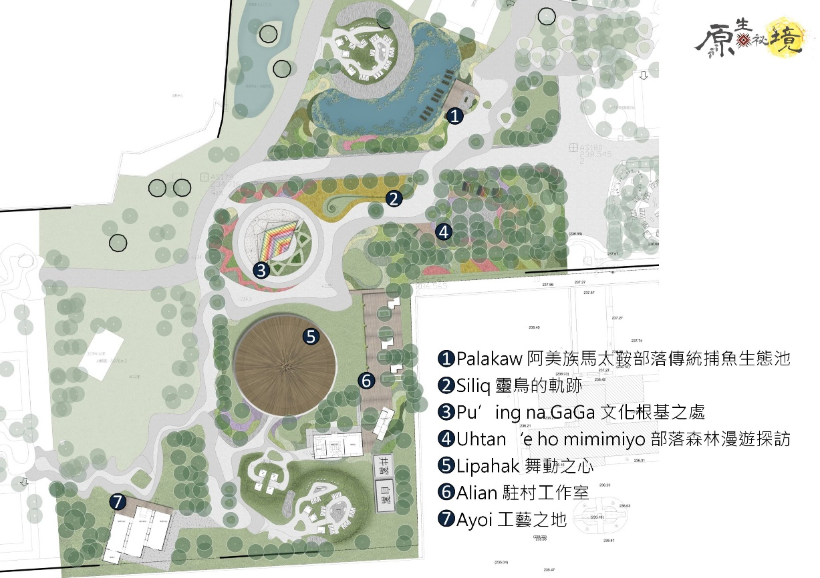
Siliq 靈鳥的軌跡
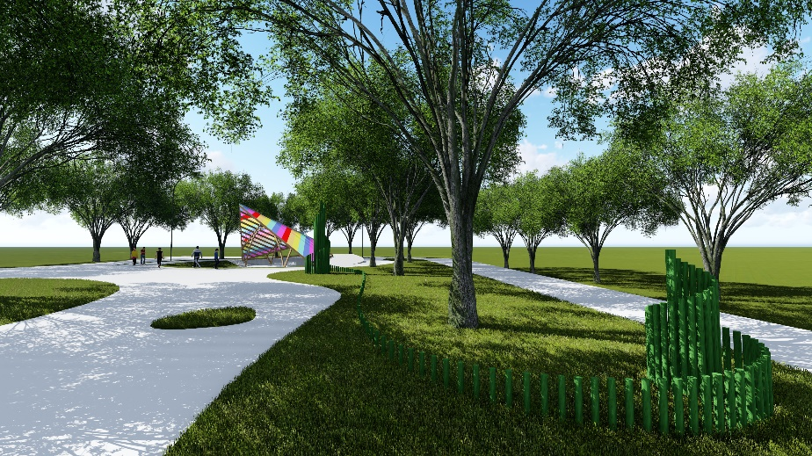
以泰雅族占卜鳥 - 希利克鳥飛行路徑意象所設計「Siliq靈鳥的軌跡」主題意象，循著希利克鳥優雅盤旋的軌跡，指引著人們朝向吉祥與庇佑前進，前往穿越未來與過去的美麗祕境，展開一場祕境巡禮。

Pu’ing na GaGa 文化根基之處
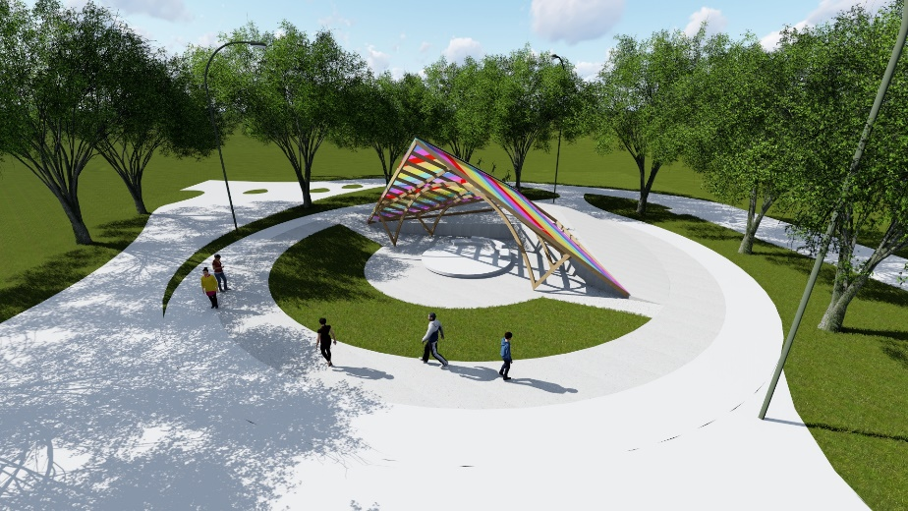
泰雅族耆老曾這麼說過「美麗的菱紋就如同族人靈明的眼睛，周圍閃耀著太陽般的光芒」，以泰雅族射日傳說的故事為起源，在聖稜線上的射日勇士，象徵著呵護土地與維護生態平衡，透過日光投射出如彩虹般的祖靈橋，帶著敬畏之心，一步一步走向祖靈所在之處。

Palakaw 阿美族馬太鞍部落傳統捕魚生態池
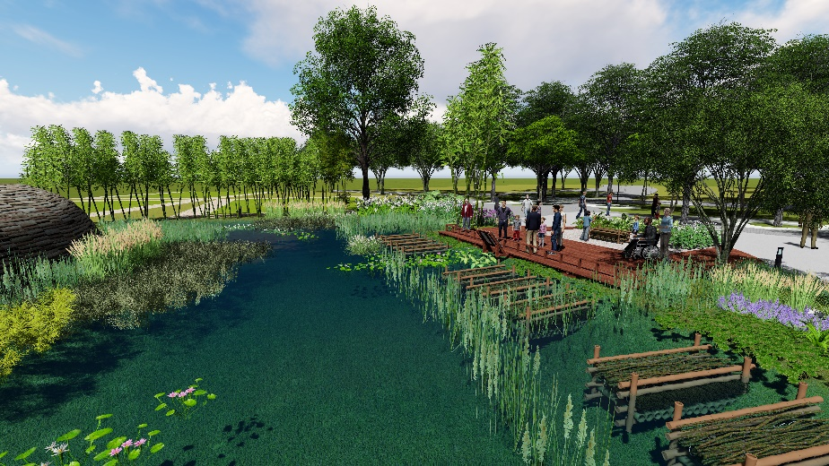
花蓮縣光復鄉阿美族馬太鞍部落族人為適應部落獨特濕地環境，發展出Palakaw傳統捕魚智慧，模擬河流生態系統及生物間食物鏈關係，於河岸建造魚蝦棲息、覓食及躲藏之陷阱場所，在捕撈之餘，亦可確保漁獲生生不息，兼具永續與環保觀念，並獲原住民族委員會頒布「原住民族傳統智慧創作專用權」。此區以仿濕地呈現阿美族人特殊捕魚方式，展現阿美族的傳統生活智慧。
Uhtan‘e ho mimimiyo 部落森林漫遊探訪
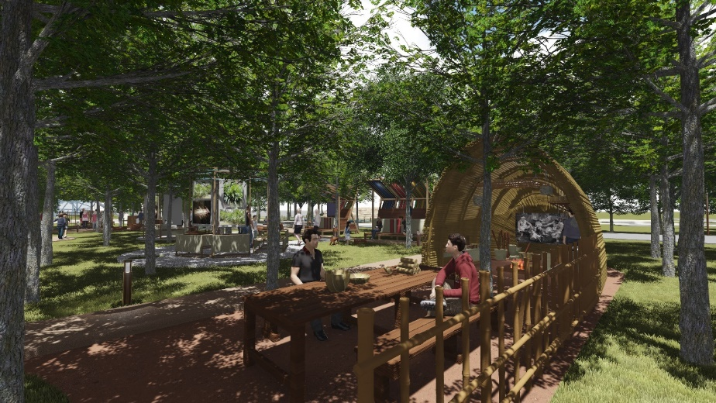
此環境教育學習場域是以木、藤、竹等複合媒材及五大主題交織組合而成，以山林意象及部落日常生活樣貌設計主軸，包含了：「傳承獵人之心」—傳遞獵人致力於維持環境生態平衡、與大自然共存共榮之精神，展示獵人工寮及陷阱、狩獵工具等；「農人生活之美」—分享族人農事耕作智慧，如：自製趕鳥器體驗；「大自然小廚房」—分享珍貴的原鄉特色作物，如：樹豆、紅藜、小米、假酸漿、芋頭、紫背草等，從產地到餐桌，探索民族作物與美食文化的親密關係；「原織原味，布一樣」—以植物纖維不同的特性，如：苧麻、月桃、山芙蓉等，透過不同的工序體驗，分享傳統工藝中，自取纖維、染色到編織之過程；「部落漫遊休憩區」—透過影像紀錄，分享臺中地區達觀部落、環山部落、松鶴部落及裡冷部落等原鄉美麗的人文風景。期望在「Uhtan‘e ho mimimiyo部落漫遊探訪」找到人與大自然和諧相處的生活態度，喚起對於自然、土地與文化的重視！

Lipahak 舞動之心
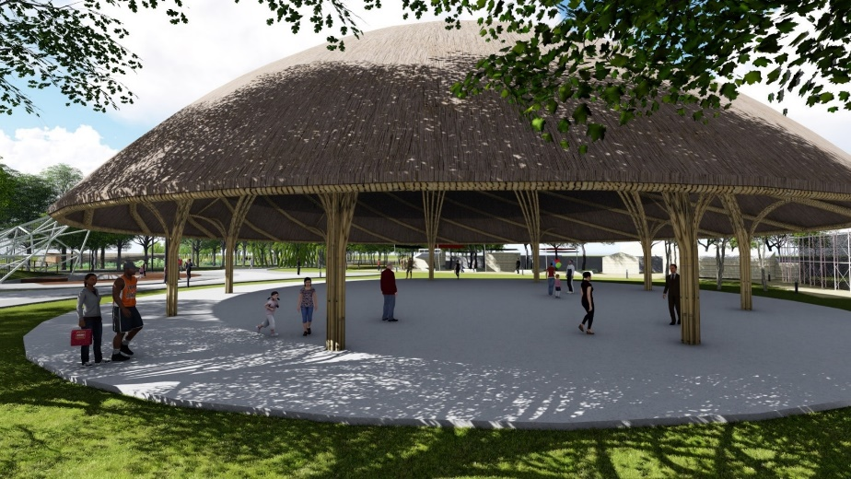
集結了來自全臺灣各地16+N原住民族優質展演舞團，及紐西蘭、菲律賓、砂拉越等國外原住民族展演團隊，以歌聲、樂舞、樂器演奏等不同表演形式，將現代元素揉合傳統文化，並融入山海、花卉、植物等意象，獻上對土地的感謝，展現出原住民族最純粹、最有力的樂舞文化。
除了樂舞展演之外，另有從產地到餐桌的部落食尚秀，邀請廚藝精湛的原住民族創意料理主廚，藉由食農教育分享如何在環境與飲食之間取得平衡，並運用特色作物料理出美味佳餚，透過示範與分享讓日常也能夠食得健康、食得快樂！

Ayoi 工藝之地
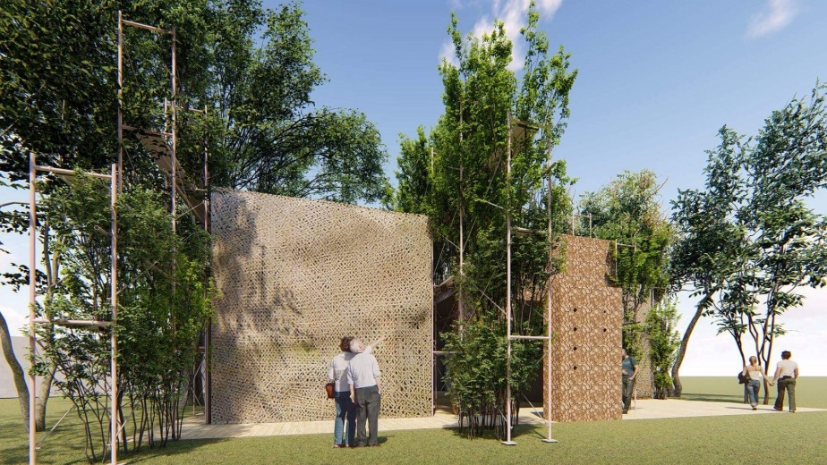
「Ayoi工藝之地」將呈現四大原住民族工藝品主題展，以植物的應用、材質、色彩作為延伸，將近代傳統工藝與現代生活的結合，轉化為生活中不同的器物，再現原鄉工藝精彩與智慧。部落工藝師信手拈來的實用美學實踐，不僅傳遞著人、自然常規之間的關係，運用古老的智慧打造出現代的生活美學。

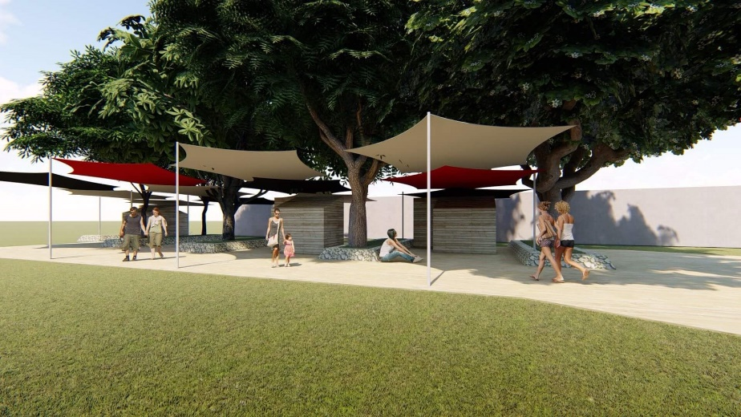
Alian 駐村工作室
融合自然的地貌，以天為幕、地為屏的Alian駐村工作室，來自不同原鄉的原住民族工藝師，以日常生活元素作為基底，透過不同材質的運用及創作，不僅呈現原鄉生活之美，也傳遞內在回歸自然的渴望，透過美麗的工藝溫柔地提醒人們如何在生活中記得感同身受，傳遞出自我生命與族群文化的交融。

志 工 招 募
- 招募對象：
- 年滿16歲以上，具服務熱忱。
- 對原住民族文化推廣充滿熱情。
- 已領有志願服務紀錄冊之志工為優先。
- 尚未領有志願服務紀錄冊的民眾，在完成基礎訓練及特殊訓練（融入花博課程3小時）後，由辦理訓練的機關協助取得志願服務紀錄冊
- 每位志工願意於花博展期間(含配合試營運)，至少提供60小時服務(若有跨組提供服務，加總服務時數達60小時即可)
- 招募人數：250人 (額滿為止)
- 招募方式：有志加入志工行列者，填妥報名表後以 E-mail方式寄到
Yuki.Liao@hiifly.com。
- 服務內容
導覽志工 | - 定點導覽服務  - 預約導覽服務  - VIP導覽服務
◎本單位將針對舉辦活動之需求而調配志工支援。
- 服勤規則
- 試營運期間：107年9月1日(星期六)至107年10月28日(星期日)。
- 正式營運期間：107年11月3日(星期六)至108年4月24日(星期三)。
- 每日排班次數 : 上午班及下午班，2班次
上午班時間 : 09:00 AM – 13:00 PM
下午班時間 : 13:00 PM - 17:00 PM
- 配合臺中市政府規劃志工服務時數最低60小時

- 每週排班天數：平日班及假日班，2班次
- 平日時間：週日至週四
- 假日時間：週五至週六
- 服勤需注意事項：
- 嚴守時間不遲到早退。
- 參與本活動志工最低服務時數為 60 小時，超過不在此限。
- 志工服勤為無給職薪制，期間不得接受或索取任何費用。
- 未規定事項，請遵守志工倫理守則執行服務。
- 如因重要事由無法前往值班，須於 2日前電話聯繫。

- 志工任聘期間之福利
- 志工意外事故保險。
- 志工值勤一班次，核發200元代金，用於餐費及部分交通費
- 由臺中市政府原住民族事務委員會向臺中市政府提供志工服務時數證明。
- 依照志工服勤累積的時數，頒贈獎勵品。
- 於花博展期結束後，辦理花博志工表揚及感恩茶會。
- 其他福利。

- 培訓
- 基礎教育訓練：
- 志工基礎訓練6小時
- 花博課程3小時
（有志願服務紀錄冊須再接受花博3小時課程）
*尚未上基礎教育訓練請至台北E大平臺上課
- 專業導覽訓練：
專區策展基本主軸說明及各導覽亮點檔期介紹
- 實地參訪：實地參觀原生祕境

- 聯絡窗口
主辦單位：臺中市政府原住民族事務委員會
(04)2228-9111轉50109 葛優．古嘉舀
Email：giyu@taichung.gov.tw
執行單位：悅暉行銷顧問有限公司
0979-821-488 廖宥棋
0912-504-723 王姿晴
Email：Yuki.Liao@hiifly.com

花博志工媒合平台LINE
原生秘境花博志工LINE
務必要加入此群組喔

2018臺中花卉博覽會原生祕境導覽志工招募報名表
＊中文姓名： |  | ＊英文姓名： |  |  | ＊請貼上照片
＊國籍 |  | ＊族別：
＊身分證字號(非本國籍請填護照號碼) |  | ＊生日期(yyyy/mm/dd) |  |  | ＊性別：  □男 □女
＊行業別： | □農林漁牧□礦業及土石採取業□製造業□電力及燃氣供應業  □用水供應及汙染整治業 □營造業 □批發及零售業□運輸及倉儲業  □住宿及餐飲業 □資訊及通訊傳播業 □金融及保險業 □不動產業  □專業、科學及技術服務業 □公共行政及國防:強制性社會安全  □醫療保健及社會工作服務業 □藝術、娛樂及休閒服務業  □教育服務業 □支援服務業 □其他服務業  □家庭管理學生或非在職人士
＊其他行業：

＊是否已退休： | □否 □是 |  | ＊職位別： | □主管、監督及專技人員  □一般服務及基層技術人員(非主管、監督及專技人員)  □學生或非在職人士
＊學歷： | □博士□碩士□大學□專科□高中□國中□國小
＊連絡電話： | 家用電話： 手機：
＊連絡時間： | □早上9:00~12:00  □下午14:00~17:00  □晚上18:00~21:00
＊電子郵件信箱
＊緊急連絡人：
＊緊急連絡人電話：
＊與緊急連絡人關係：
＊擅長外國語言(可複選)
□國語□英語□台語□客語□泰語□印尼語□越南語□法語□西班牙語□日語□德語□韓語□俄語□阿拉伯語□義大利語□土耳其語□葡萄牙語□族語__________________________
＊志願服務紀錄冊： □有(手冊證號： ) □無
＊志工實務經驗(可複選)
□綜合服務□民政服務□社會福利□地政服務□警政服務□消防服務□教育服務□法務服務
□交通服務□人事服務□新聞服務□衛生服務□環保服務□農業服務□文化服務□勞工服務
□導覽服務□體育服務□客委服務□原住民服務
＊救護技術員或護理人員證照 | □無 □有
＊是否具備手語能力 | □無 □有
＊專長：(可複選)
□多媒體服務□美編排版□資訊處理□電腦硬體□領隊導遊□緊急救護□文書處理□駕駛
□電腦基本操作□智慧型手機基本操作□接待溝通□攝影錄影技術□採訪撰稿
＊戶籍地址：(郵遞區號3碼＋住址)，用途說明：規劃介接市民卡

＊連絡地址：(郵遞區號3碼＋住址)，用途說明：規劃介接市民卡

＊展期可配合班次
□平日上午班(09:00-13:00) □平日下午班(13:00-17:00)
□假日上午班(09:00-13:00) □假日下午班(12:30-17:00) □都能配合

